Warsztat Snowflake: ShopPulse Express
Bezpieczna Analityka e-Commerce & Szybkie Odzyskiwanie Danych — Przewodnik Krok po Kroku

1. Scenariusz Biznesowy i Agenda Warsztatu
Firma e-commerce ShopPulse Express wdraża nową platformę analityczną w chmurze Snowflake. Twoim zadaniem jako inżyniera danych jest zbudowanie bezpiecznego, wydajnego i odpornego na awarie środowiska analitycznego dla zespołu biznesowego. W ramach warsztatu rozwiążesz realne problemy związane z ochroną danych osobowych (GDPR/RODO), półstrukturalnymi danymi JSON, architekturą obiektów oraz awaryjnym odzyskiwaniem stanu bazy po błędach użytkowników.

2. Krok 0: Inicjalizacja Środowiska i Wygenerowanie Danych
Na początku warsztatu uczestnicy uruchamiają poniższy skrypt. Tworzy on dedykowaną bazę danych SHOPPULSE_DB, schemat WORKSHOP_SCH oraz wygenerowane tabele z zamówieniami JSON (zawierającymi dane PII), wymiarem produktów, stanami magazynowymi i mapowaniem uprawnień.
SQL 0.1 – 0.5

🔍 PUNKT KONTROLNY KROK 0 — Sprawdzanie danych
Uruchom zapytania sprawdzające w Snowflake:
SELECT COUNT(*) FROM raw_orders_json; -- Oczekiwany wynik: 5
SELECT COUNT(*) FROM inventory_stock; -- Oczekiwany wynik: 4
Jeśli otrzymasz te liczby, Twoje środowisko warsztatowe jest poprawnie zainicjalizowane.

3. Krok 1: Kontrola Dostępu (RBAC), Maskowanie PII i Row Access Policy
Wyzwanie RODO/GDPR: Analitycy w Unii Europejskiej potrzebują dostępu do zestawienia zamówień, ale nie mogą widzieć pełnych adresów e-mail ani numerów PESEL. Ponadto analityk regionalny powinien widzieć wyłącznie zamówienia ze swojego przypisanego regionu.
SQL 1.1 – 1.4

🔍 PUNKT KONTROLNY KROK 1 — Testowanie Roli ANALYST_EU
Przełącz się na rolę ANALYST_EU i sprawdź wynik:
USE ROLE ANALYST_EU;
USE WAREHOUSE COMPUTE_WH;
SELECT customer_name, customer_email, national_id, region FROM raw_orders_json;
Oczekiwany wynik: Zobaczysz tylko 2 wiersze (z regionu Wielkopolskie).
Adresy e-mail mają postać j***@poczta.pl, a PESEL ******12345.

4. Krok 2: Przetwarzanie Danych JSON i LATERAL FLATTEN
Wyzwanie JSON: Kolumna order_payload zawiera zagnieżdżoną tablicę pozycji zamówień items oraz tagi. Użycie standardowego FLATTEN pomija zamówienia bez pozycji lub z NULL. Należy wymusić spłaszczenie z opcją outer => TRUE.
SQL - 2

🔍 PUNKT KONTROLNY KROK 2 — Weryfikacja liczby zamówień po spłaszczeniu
Stworzone zapytanie zwróci poniższy wynik z 8 rekordami

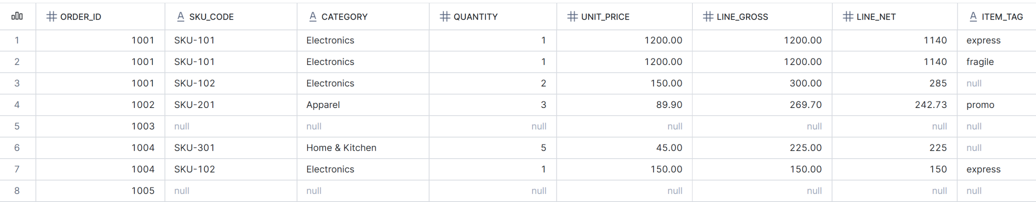

Wykonaj zapytanie sprawdzające unikalne zamówienia:
SELECT COUNT(DISTINCT o.order_id) FROM raw_orders_json o,
LATERAL FLATTEN(input => o.order_payload:items, outer => TRUE) f_item;
Oczekiwany wynik: 5 przetworzonych zamówień (w tym zamówienie 1003 z pustą tablicą i 1005 z NULL).

5. Krok 3: Architektura Obiektów — Temporary, Transient, Secure View, Dynamic Table
Należy zoptymalizować przechowywanie i przetwarzanie danych poprzez dobór właściwych obiektów:
Typ Obiektu | Trwałość | Fail-Safe | Zastosowanie Biznesowe
TEMPORARY TABLE | Sesja użytkownika | Brak | Tymczasowe obliczenia pośrednie (ETL/ELT)
TRANSIENT TABLE | Trwała (Baza) | Brak (0-1 dni retention) | Tabela stagingowa — oszczędność kosztów storage
SECURE VIEW | Trwała (Obiekt) | N/A | Ukrywanie kodu SQL i logiki przed podmiotami zewnętrznymi
DYNAMIC TABLE | Trwała (Auto-refresh) | Zgodnie z typem tabeli | Automatyczne deklaratywne potoki danych z TARGET_LAG

SQL 3.1 – 3.4

🔍 PUNKT KONTROLNY KROK 3 — Sprawdzenie metadanych i tabeli dynamicznej
1. Sprawdź czas retencji tabeli transient:
SELECT TABLE_NAME, IS_TRANSIENT, RETENTION_TIME FROM INFORMATION_SCHEMA.TABLES WHERE TABLE_NAME = 'STG_DAILY_SALES';

2. Sprawdź zawartość odświeżanej tabeli dynamicznej:
SELECT * FROM DT_CATEGORY_SUMMARY;

6. Krok 4 & 5: Streamy CDC, Time Travel i Odzyskiwanie Awaryjne
Scenariusz Awarii: Na magazynie wykonano błędne zapytanie UPDATE, wyzerowując stany magazynowe w Poznaniu. Użyjemy mechanizmu Stream (Change Data Capture) do identyfikacji zmian oraz Time Travel AT(OFFSET) do błyskawicznego odzyskania danych.
SQL 4.1 – 4.4

4.3. Wynik
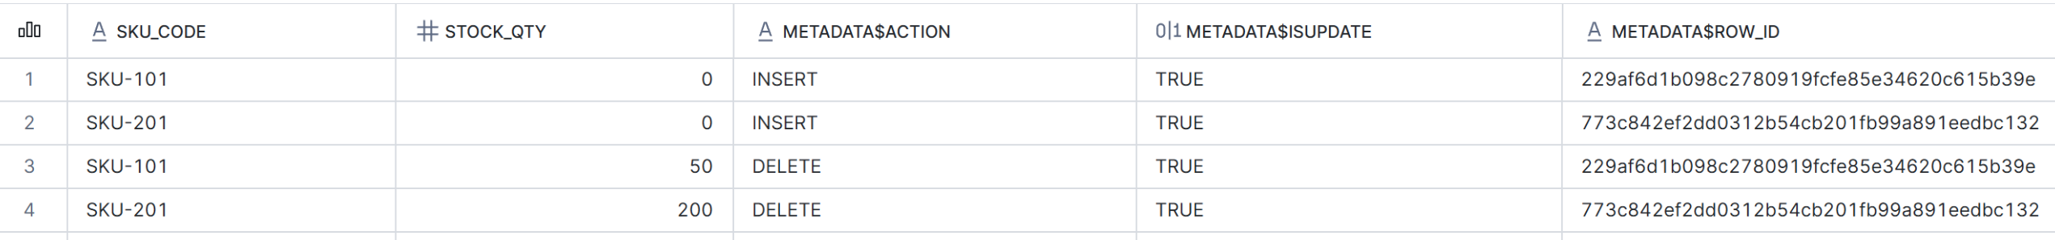

4.4. Odczyt danych z przeszłości (Time Travel - stan sprzed 60 sekund)

🔍 PUNKT KONTROLNY KROK 4 — Potwierdzenie przywrócenia danych
Zweryfikuj stan magazynowy po operacji Time Travel:
SELECT * FROM inventory_stock WHERE warehouse_location = 'Poznań-1';
Oczekiwany wynik: Wartości 50 dla SKU-101 oraz 200 dla SKU-201 zostały w pełni przywrócone.

7. Krok 5: Zbiorczy Skrypt Walidacji Środowiska
SELECT 'raw_orders_json' AS obiekt, COUNT(*) AS ilosc_rekordow FROM raw_orders_json
UNION ALL
SELECT 'inventory_stock' AS obiekt, COUNT(*) AS ilosc_rekordow FROM inventory_stock
UNION ALL
SELECT 'STG_DAILY_SALES' AS obiekt, COUNT(*) AS ilosc_rekordow FROM STG_DAILY_SALES;

